1.选中【PS CC2018 32bit】压缩包，鼠标右击选择【解压到PS CC2018 32bit】。

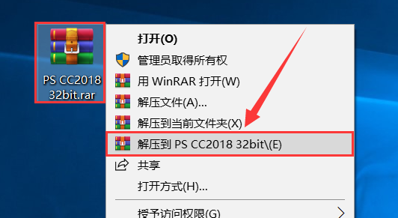

2.双击打开【PS CC2018 32bit】文件夹。

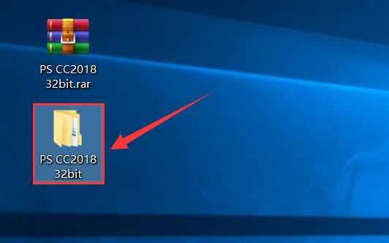

3.打开【Build】文件夹。

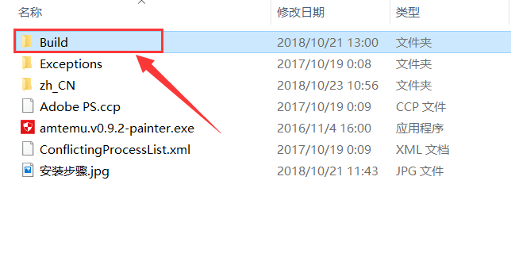

4.选中【Setup】可执行文件后，鼠标右击选择【以管理员身份运行】。

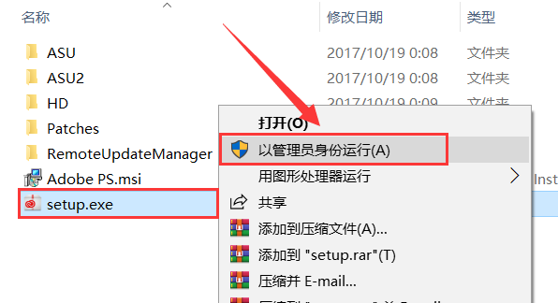

5.软件安装中。温馨提示：如果安装过程中出现黑屏不用慌张那是在重启资源管理器，安装完成后一切正常。

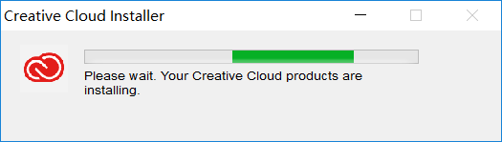

6.安装完成，点击【OK】。

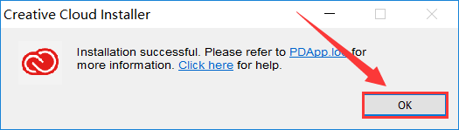

7.更改软件的安装路径，打开电脑【C盘】。

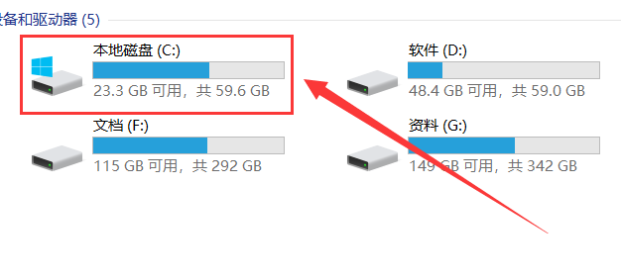

8.打开【Program File(x86)】文件夹。

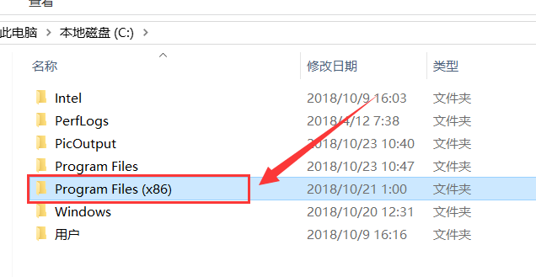

9.打开【Adobe】文件夹。

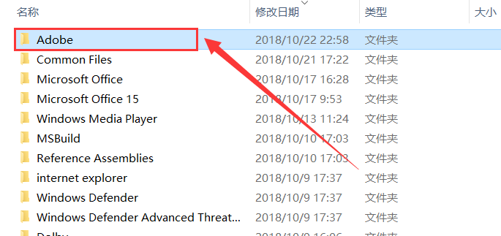

10.鼠标右击【Adobe Photoshop CC 2018 (32 Bit)】文件夹后选择【剪切】。

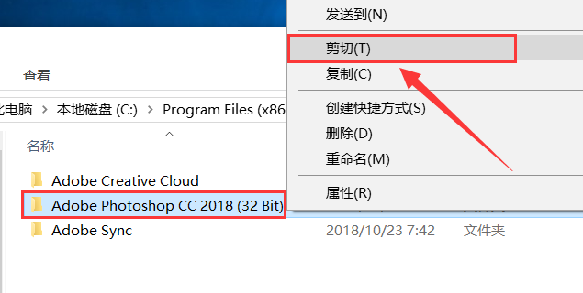

11.打开需要更改到的磁盘后，鼠标右击选择粘贴即可。我更改到D盘，所以打开D盘后，在空白处鼠标右击选择【粘贴】。

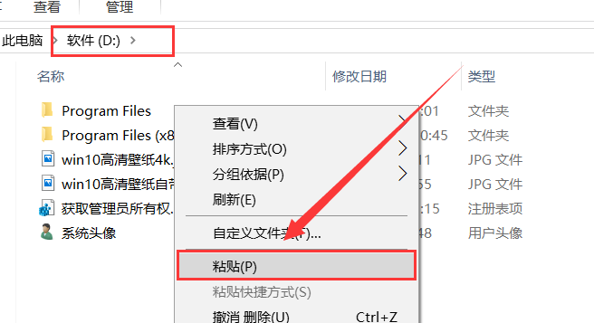

12.打开之前解压后的【PS CC2018 32bit】文件夹，选中【amtemu.v0.9.2-painter】可执行文件鼠标右击选择【以管理员身份运行】。温馨提示：若打开后没有amtemu.v0.9.2-painter文件，则需要关闭你电脑杀毒软件和防火墙后再重新解压安装包后打开。

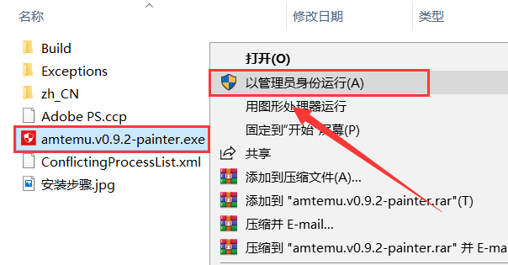

13.点击下拉菜单选择【Adobe Photoshop CC 2017】，然后点击【Install】。

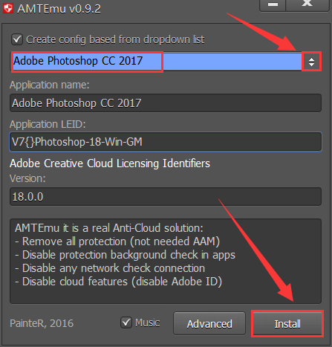

14.查找范围就去之前粘贴后的磁盘D盘找到【Adobe Photoshop CC 2018 (32 Bit)】文件夹，然后选择【amtlib.dll】文件后点击【打开】。

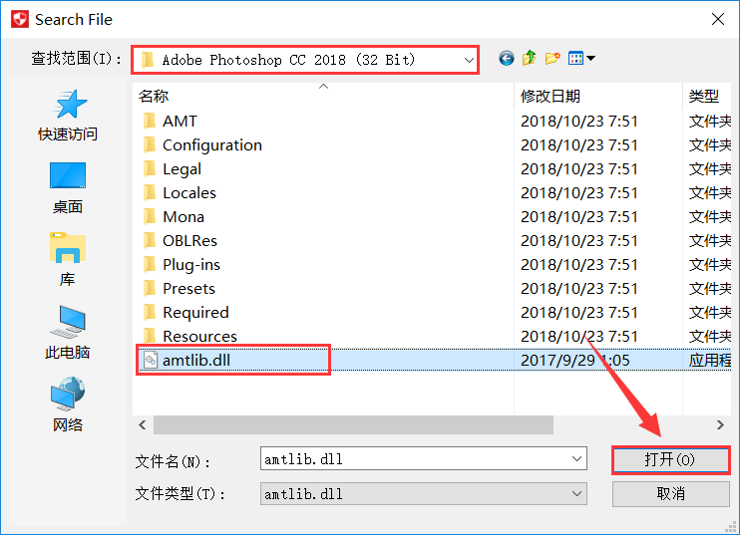

15.当在注册机里看到【OK】字样时，说明破解完成。

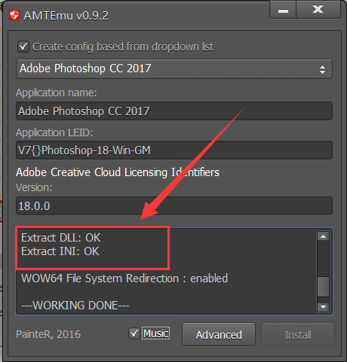

16.选中解压后文件夹里面的【zh_CN】文件夹，鼠标右击选择【复制】。

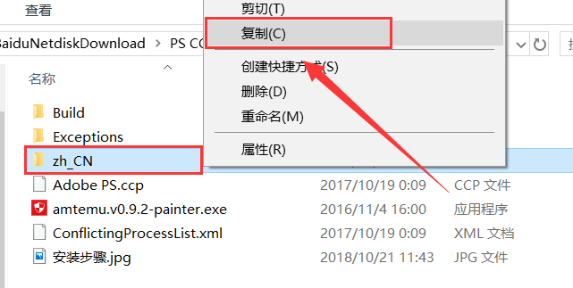

17.双击打开刚才粘贴后的【Adobe Photoshop CC 2018 (32 Bit)】文件夹。

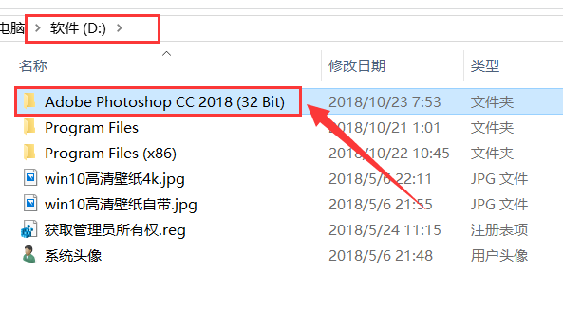

18.找到并选中【Photoshop.exe】程序后，鼠标右击选择【发送到】、【桌面快捷方式】。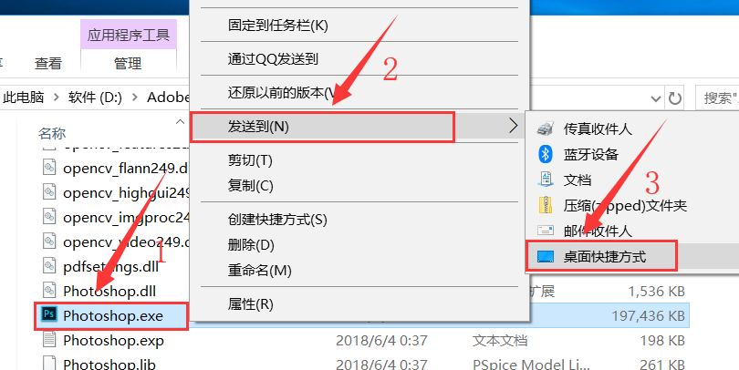

19.双击打开【Locales】文件夹。

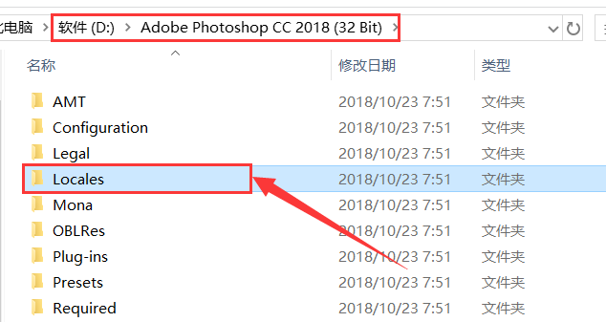

20.在空白处鼠标右击选择【粘贴】。

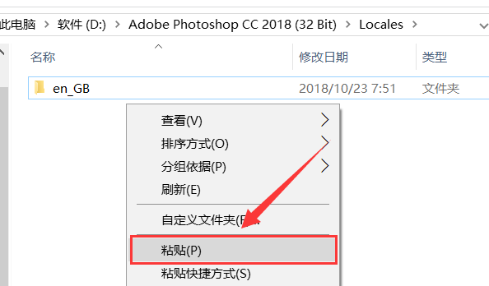

21.双击打开桌面上的【Photoshop.exe】图标。

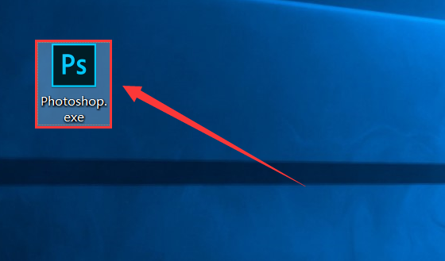

22.安装完成。

